GABINETE VEREADOR ALLAN CAMPELO

17ª COMISSÃO DE ESPORTES

PROJETO DE LEI N. 166/2022, de autoria do Exmo. Ivo Neto, INSTITUI o ensino do Jiu-Jítsu nas escolas públicas municipais e dá outras providências.

PARECER

Trata-se da propositura de autoria do Vereador Ivor Neto que, INSTITUI o ensino do Jiu-Jítsu nas escolas públicas municipais e dá outras providências.

A importância deste Projeto de Lei justifica-se em que ao Introduzir o jiu-jitsu nas escolas não apenas estamos oferecendo uma atividade física, mas também estamos lutando para o desenvovimento de habilidades importantes para a vida, pois ao integrar essa prática no currículo escolar Municipal, é possível complementar a formação dos alunos, proporcionando benefícios que vão além do aspecto físico, contribuindo para seu desenvolvimento pessoal, social e emocional.
O jiu-jitsu, têm uma forte ênfase na disciplina e no respeito. Os alunos aprendem a seguir regras, respeitar os outros, incluindo seus oponentes, e a ter controle sobre seus corpos e emoções.
As aulas de jiu-jitsu muitas vezes são realizadas em grupo, o que incentiva o trabalho em equipe e a colaboração. Além disso, ao enfrentar oponentes, os alunos aprendem a ter empatia e a entender diferentes perspectivas.
Portanto, tendo em vista a relevância da matéria, emitimos parecer
FAVORAVÉL ao seu prosseguimento.

Manaus 22 de novembro de 2023

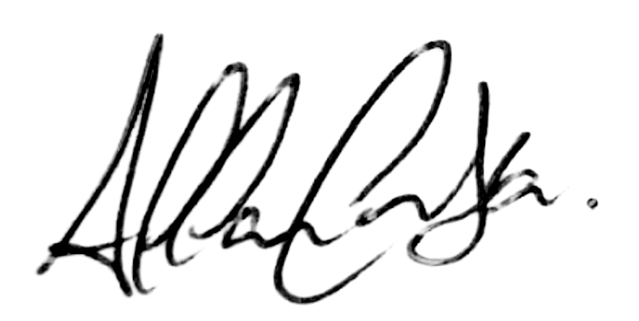

Allan Campelo da Silva

Vereador Líder – PODEMOS

Rua Padre Agostinho Caballero Martin,850 São Raimundo, Manaus-AM, 69027-020 Tele.: (92)3303-2796/3303-2795
www.cmm.am.gov.br

